やまほうしだより
令和８年１１月 ３日
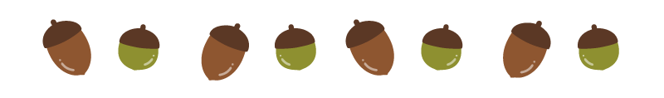
八王子市立船田小学校
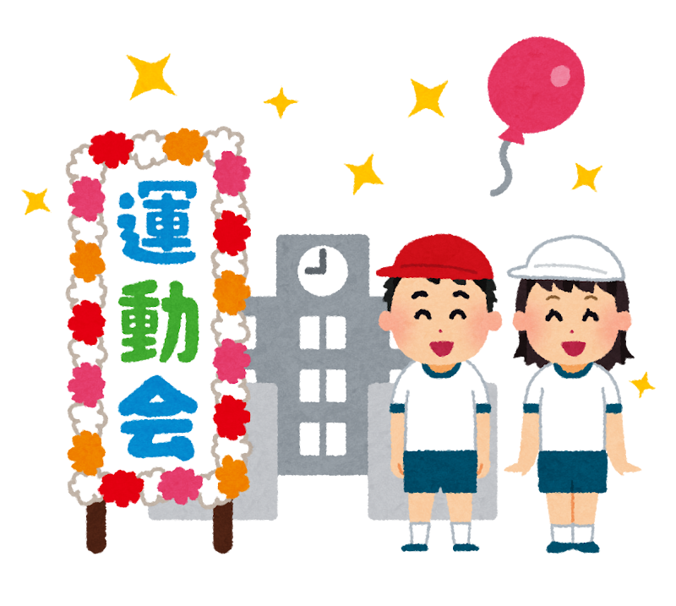

R8 運動会写真挿入
朝夕の涼しさを感じ、もうすっかり秋の深まりを感じる季節となり
ました。船田小学校では運動会があり、また、24日（土）に城山
小学校ではアートフェスティバルが行われました。どれもすてきでし
た。やまほうし一同、子どもたちの練習での頑張りを見てきている
のでドキドキ、ワクワクしながら見ていました。当日は、子どもたち一
人ひとりが練習の成果を十分に発揮した素晴らしい行事でした。
次の行事は、船田小学校では学習発表会が予定されています。
練習が本格的になってくると、気持ちが落ち着かないときもあると
思いますが、個別指導で話をゆっくり聞いたり、休み時間に一緒に
遊んだりしながら、リフレッシュができるようにしていきます。
【１０月の授業の内容】

◎１週目は、「ハンコ作り」をしました。指先を使い、世界で一つだけのマイハンコを作りました。困ったときに援助要請ができるよう完成に向け、集中して取り組みました。
◎２週目は、「アクション！やまほうし劇場」で「え！それ、ちがうんじゃない。」「やっちゃいけないに決まっているよ。」など日常にある常識・非常識をみんなで再確認しました。
◎３週目は、「ボッチャ」で楽しさを味わいながら、勝ったものは負けたものをなぐさめ、負けたものは勝ったものを称え、ともにレベルアップすることができました。
◎４週目は、「レッツ！工作鑑賞会」では、「時間内に作る・見通して取り組む・お互いにいいところを伝え合う」の３つのめあてを心に据え、ハロウィンに相応しいマントを作りました。

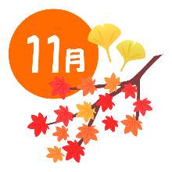

船田小は11月27日（金）、28日（土）に学習発表会があります。
※練習期間は、やまほうし通室日時が変更になることがありますので連絡帳をご確認いただきますようお願いいたします。

【子供の欲求】
子どもが育つときに、親など養育者との関係の中で満たされたい
と思う当たり前の欲求＝中核的感情欲求というものがあるそうです。
言葉は難しいですが「愛してもらいたい」「理解してもらいたい」
「守ってもらいたい」「自由にのびのび動きたい」「感情や思いを
自由に表現したい」といった欲求です。
日々、忙しい毎日ですが「ありがとう」「さすが」「助かったよ」「大好き」といった褒め言葉で子どもの心を満たしていきたいですね☺

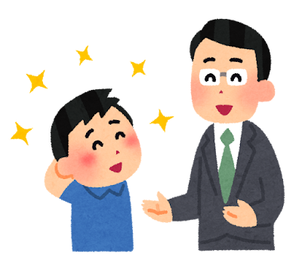

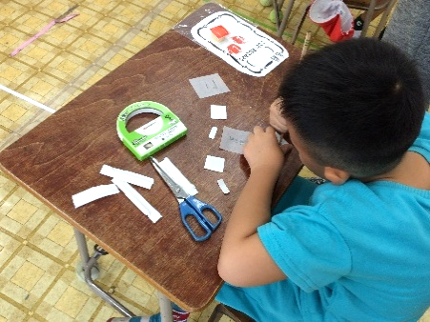
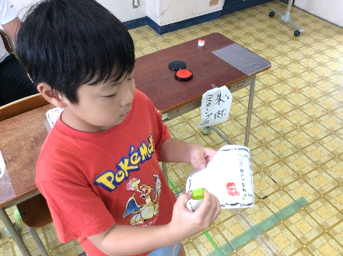
1週目 ハンコ作り
【10月の授業風景】

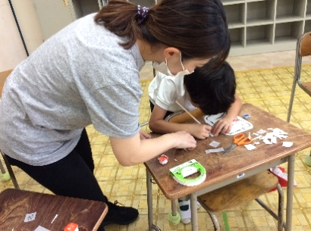
印材のデザインを転写用紙に書き込み中。
なるほど！なかなかうまくいったよね。

安達先生。どのようにすればいいですか。
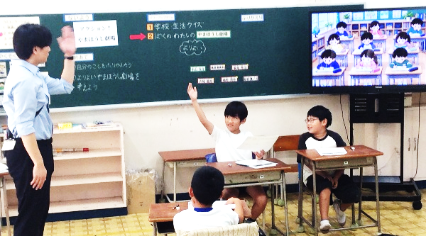
２週目 アクション！やまほうし劇場
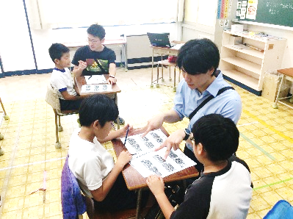
１３の場面を見て考えるんだよ。
はい！おかしいと思います…
３週目 ボッチャ
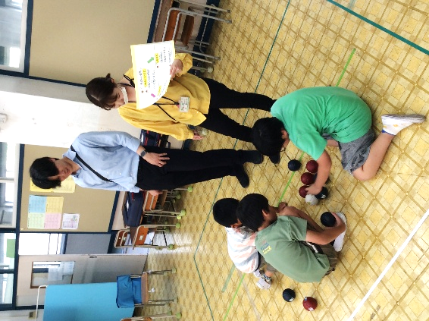
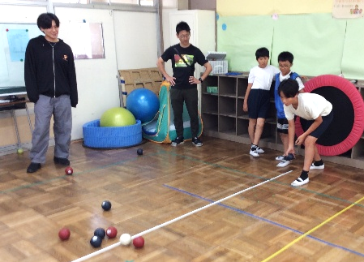
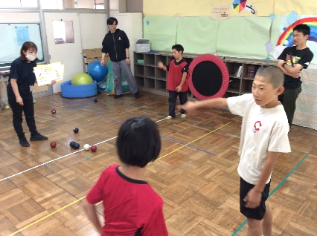

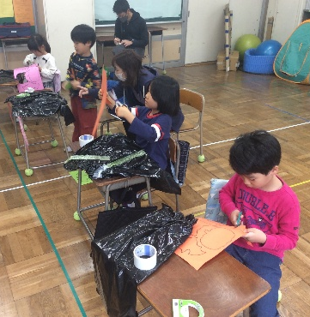
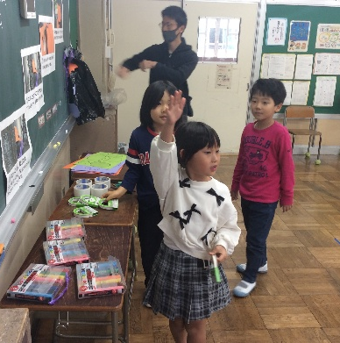
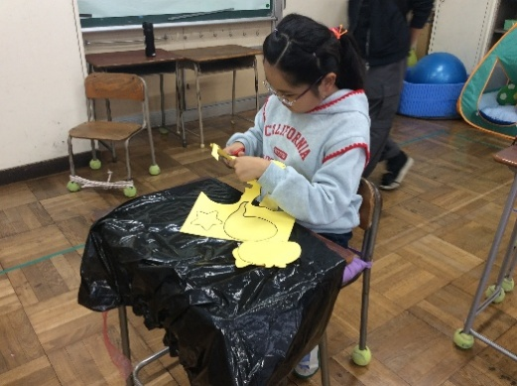
４週目 レッツ！工作鑑賞会
赤が手前にあるから、向こうからやってみるのはどうかな。
丁寧に切らないとね！
先生！ペンをかしてください｡
投げます。
かわいく作ろう！
この間をねらうのはどうかな…

